HƯỚNG DẪN SỬ DỤNG

1. Yêu cầu
- Tổ chức cá nhân phải có tài khoản VNeID

2. Hướng dẫn tổ chức cá nhân đăng nhập và nộp hồ sơ
Bước 1: Truy cập vào hệ thống https://dichvucong.gov.vn/
Bước 2: Kích vào “Đăng nhập” đăng nhập bằng tài khoản của cá nhân hoặc tổ chức
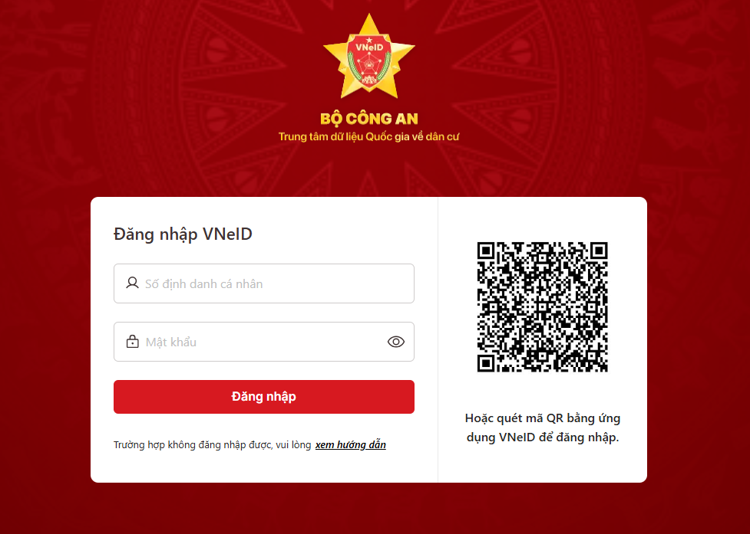
Bước 3: Tìm thủ tục bằng tên hoặc mã thủ tục hành chính. Chọn tỉnh/Thành phố, chọn Phường xã sau đó chọn “Nộp hồ sơ”
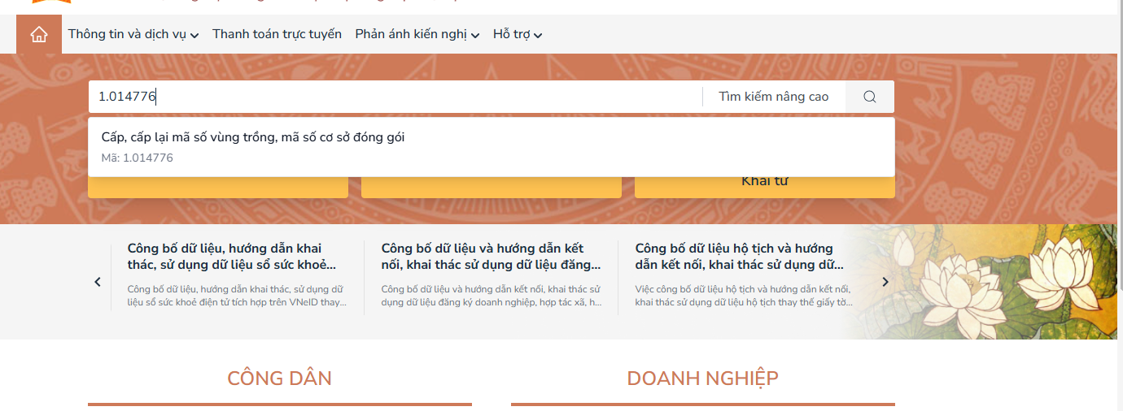
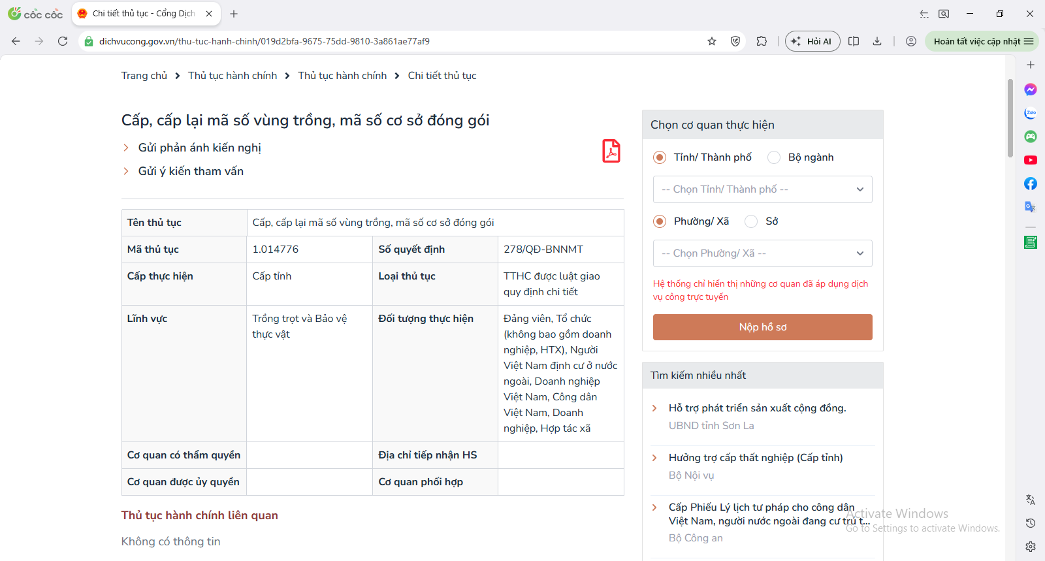
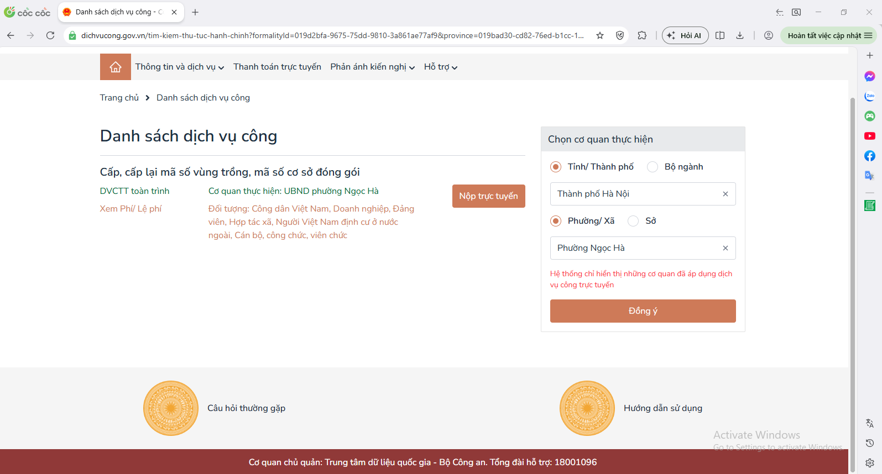
Bước 4: Sau khi chọn Nộp trực tuyến hệ thống sẽ điều hướng sang hệ thống dịch vụ công của Bộ NNMT
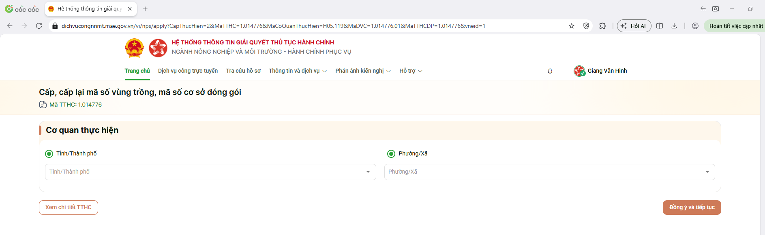
Chọn cơ quan thực hiện và thủ tục “Cấp, cấp lại mã số vùng trồng, mã số cơ sở đóng gói” chia làm 8 trường hợp. Tổ chức cá nhân có thể chọn 1 trong 8 trường hợp này để nộp hồ sơ.
Bước 5: Kích vào nút  giao diện nhập thông tin nộp hố sơ ở bên dưới
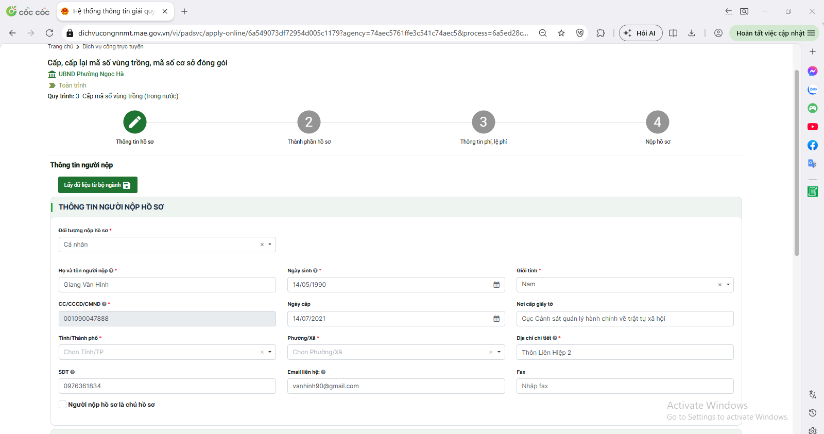
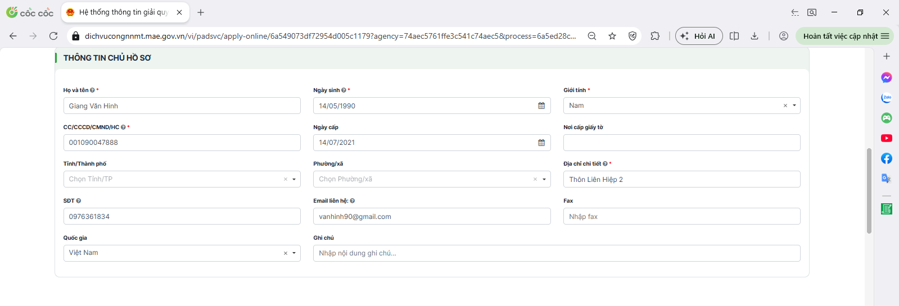
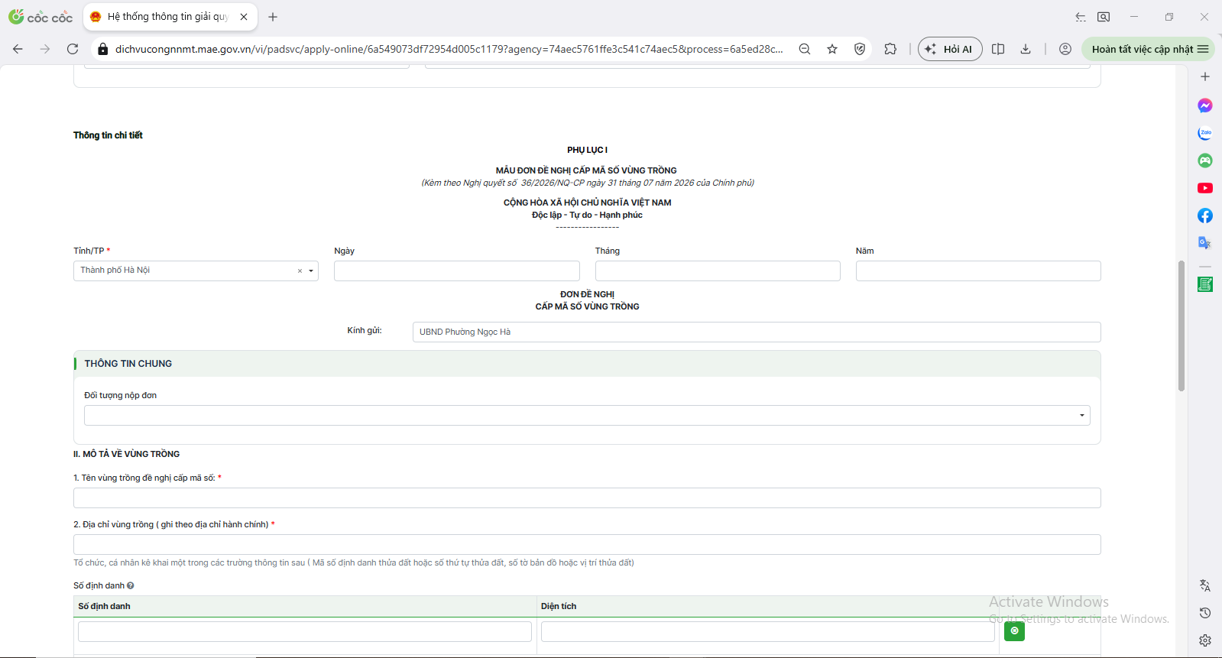
Sau khi nhập hết phần thông tin hồ sơ kích vào để sang đính kèm thành phần hồ sơ
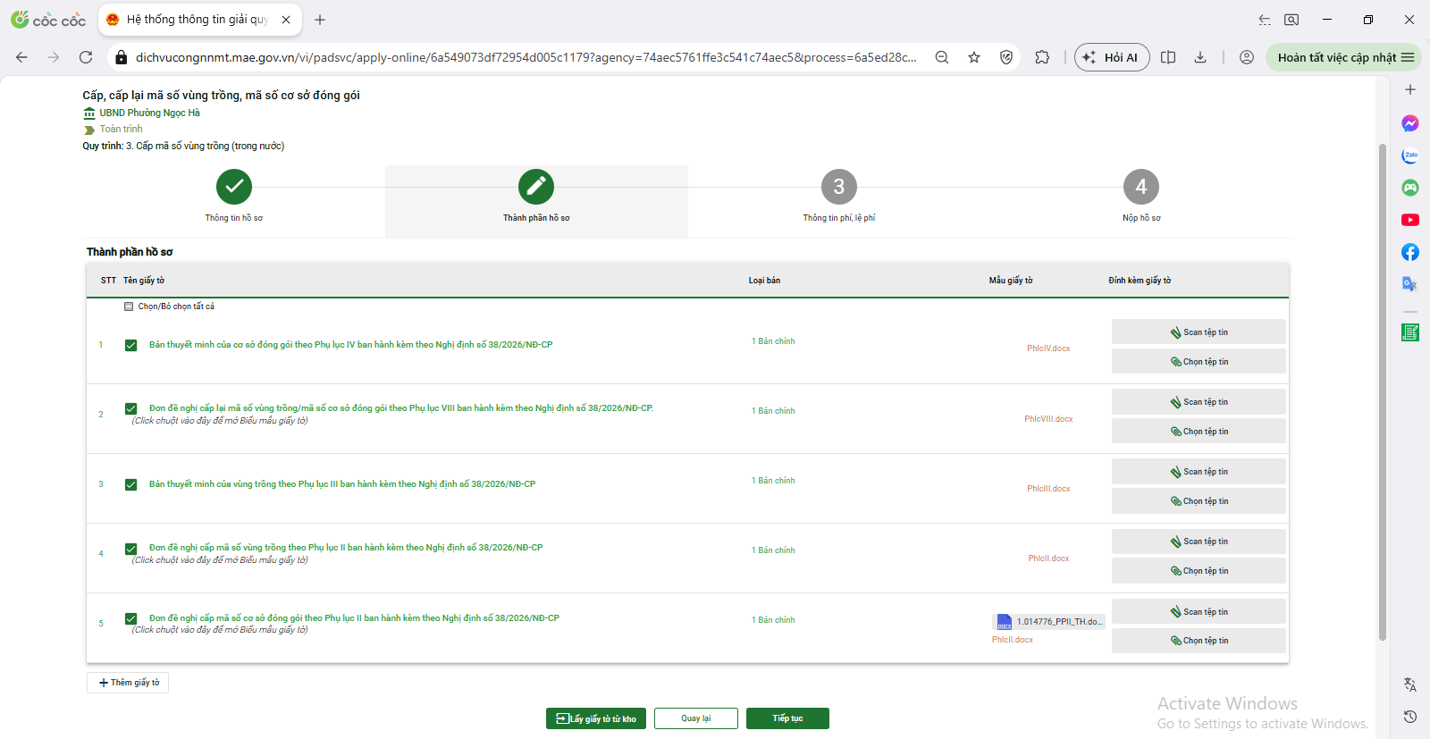
Chọn tệp tin để đính kèm vào hệ thống (có thể đính kèm nhiều file). Sau khi đính kèm các file lên hệ thống nhấn nút
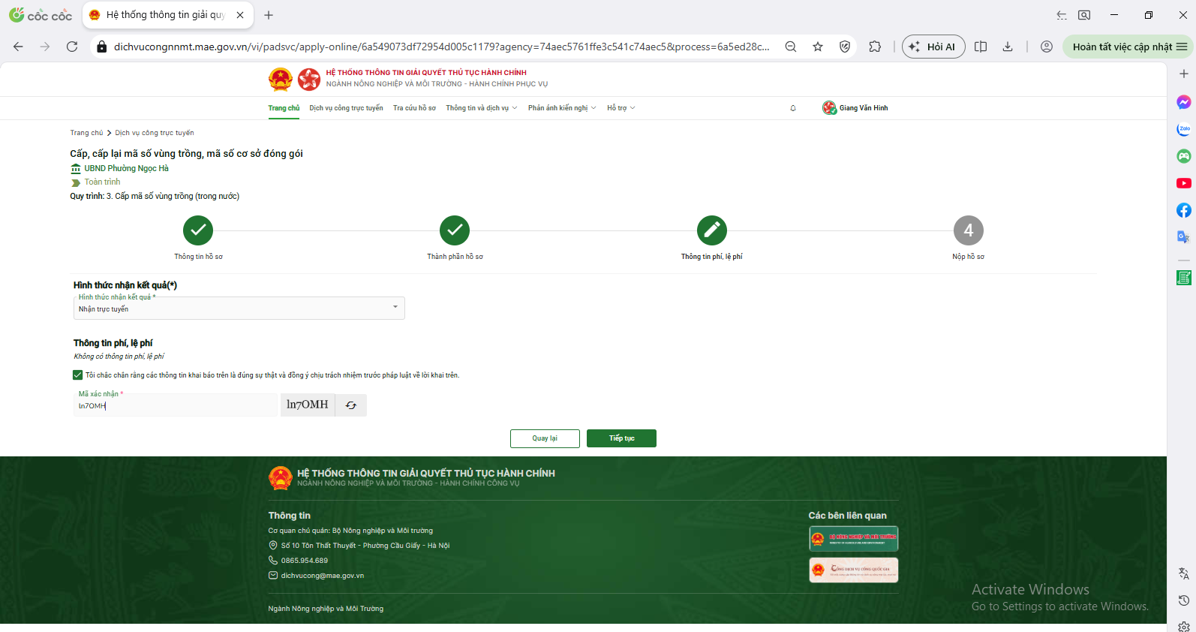
Trên giao diện này tổ chức cá nhân có thể chọn 3 hình thức trả kết quả : nhận trực tiếp, qua bưu điện và nhận trực tuyến.
Sau khi nhập đầy đủ thông tin điền mã xác nhận Nhấn nút tiếp tục
Bước 6: Kết thúc nộp hố sơ. Hệ thống sẽ thông báo cho tổ chức cá nhân mã số hồ sơ vừa nộp thành công. Tổ chức cá nhân có thể vào quản lý hồ sơ để theo dõi tiến trình xử lý của hồ sơ.
